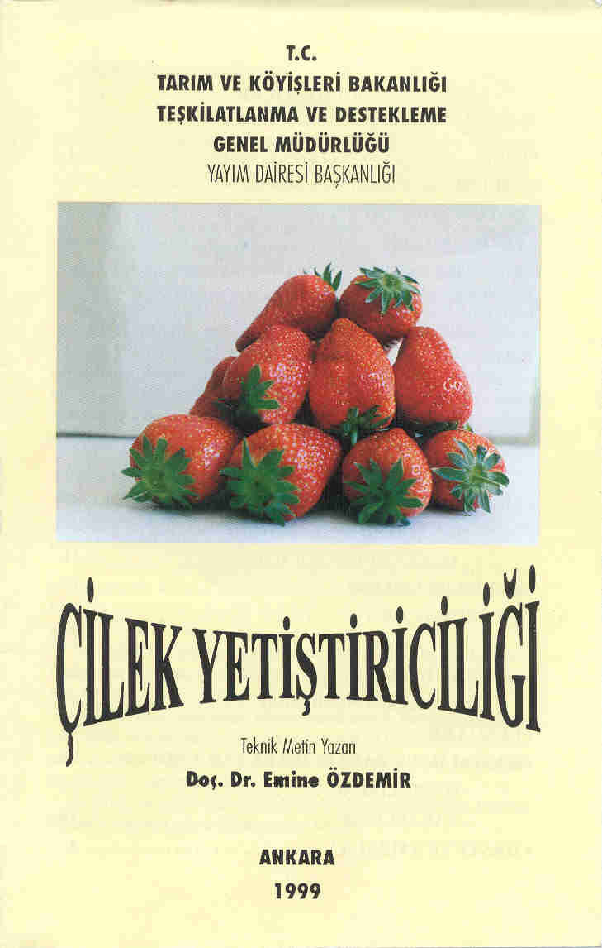
E-KİTAP hazırlığı
Aynur GELBAL
Başak SÖKMEN
M. Serdar ERMAN

İÇİNDEKİLER

·GİRİŞ

· SORUNLAR

. ÇOZÜM YOLLARI

· YETİŞTİRİCİLİK
-TOPRAK HAZIRLAMA
- FİDE YETİŞTİRİCİLİĞİNİN ÖNEMİ
- DİKİM ZAMANLARI
-Yaz Dikimi
-Tüplü Taze Fidan Dikimi
-Kış Dikimi
-İlkbahar Dikimi
-Sonbahar Dikimi

· YETİŞTİRME TEKNİKLERİ
- ÖRTÜ ALTINDA YETİŞTİRİCİLİK
- AÇIKTA YETİŞTİRİCİLİK
· BAKIM İŞLEMLERİ
-MALÇLAMA
- SULAMA
-GÜBRELEME
-KOLLARIN KESİLMESİ

· ÇEŞİTLER

. HASTALIK VE ZARARLILARLA MUCADELE
-HASTALIKLAR
- ZARARLILAR

· HASAT VE AMBALAJ

ÇİLEK YETİŞTİRİCİLİĞİ

GİRİŞ

Çilek yetiştiriciliğinin özellikle son yıllarda dünyada ve ülkemizde giderek önem kazanmasında en büyük etken değişik iklim ve toprak koşullarında ekonomik olarak yetiştirilmesi olmuştur. Ayrıca çilek, pazarda taze meyvenin az olduğu dönemlerde olgunlaşması nedeniyle iyi bir pazar avantajına sahiptir. Taze olarak tüketilmesinin yanında işlenerek tüketilebilen, vitamince zengin bir meyvedir. Bu meyve yatırımların kısa zamanda geriye dönmesi nedeniyle küçük aile işletmeciliği- ne de uygundur. Bunun yanında çilek yetiştiriciliğinde birim alandan elde edilen gelir de öteki ürünlere göre daha fazladır. Ülkemizde çilek üretimi 1970'li yıllarda başlamış olup 1975 yılında üretim 16.000 ton iken 1995 yılında 76.000 tona ulaşmıştır. Türkiye çilek üretiminin % 47.54'ünü Marmara,%30.39'unu Akdeniz, %13.71'ini Ege Bölgesi karşılamaktadır. Marmara yöremizde daha çok derin dondurmaya uygun çilekçilik, diğer bölgelerimizde ise sofralık çilek yetiştiriciliği yapıl- maktadır. Akdeniz Bölgesinin erkenci çilek yetiştiriciliği bakımından ayrı bir önemi vardır.

SORUNLAR

1- Ülkemizde çilek yetiştiriciliğinde en önemli sorun yeterli ve uygun fide ihtiyacının karşılanamamasıdır. Yetiştiriciler istenen kalite ve miktarlarda fide bulmakta zorluklarla karşı karşıyadır.
2- Dikim sistemi olarak verimi düşük olmasına rağmen kış dikimi yaygın şekilde uygulanmaktadır. Dikimde kullanılan fidelerin büyük bir kısmı ya köksüz veya çok az köke sahiptir. Bu nedenle fide tutma yüzdesi düşük olmaktadır.
3- Bölgelere , yetiştirme yerlerine(açık ve örtü altı) ve kullanım amaçlarına (sofralık, sanayilik) göre uygun çeşit seçimi yapılmamak- tadır.
4- Gübreleme yapılırken, dikim öncesi toprak hazırlığında genellikle çiftlik gübresi kullanılmamakta yada çok az kullanılmaktadır. Buna ilave olarak toprak özellikleri dikkate alınmadan aşırı ticari gübre uygulamaları yapılmaktadır.
5- Çilek bahçeleri genellikle 5-6 yılda bir yenilenmekte, böylece meyve verim ve kalitesi de düşük olmaktadır.
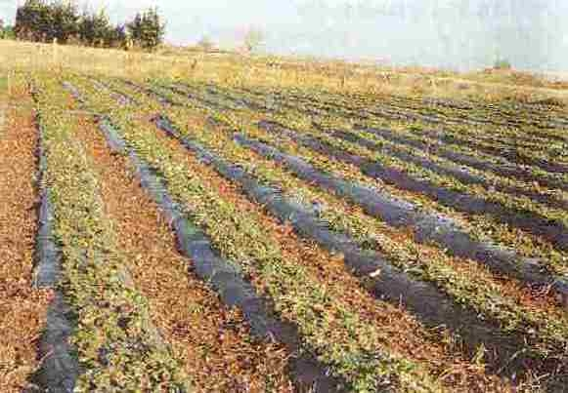
Şekil 1. Çok Yıllık Çilek Bahçesi

6- Hastalıklarla mücadelede gerekli özen gösterilmemekte olup, üreticilerin sağlıklı fide kullanmaması , aynı yerde toprak sterilizasyonu veya münavebe yapmadan uzun yıllar çilek yetiştiriciliği yapınası, özellikle toprak kökenli (Rhizoctonia, Phytopthora vb.) hastalıkların yayılmasına neden olmakta ve bu hastalıklar nedeniyle verimde büyük kayıplar olmaktadır.
7- Pazarlama yönünden ise en büyük sorun iyi bir pazar organizasyonunun kurulamamış olmasıdır.

ÇÖZÜM YOLLARI

1- Modern yetiştirme tekniklerine önem verilmeli ve yeni kurulacak çilek tesislerinde üreticiye sağlıklı fide sağlama konusunda özel ve kamu kuruluşları yardımcı olmalıdır. Frigo fide kullanımı yaygınlaştırılmalı ve bunun için sağlıklı fide üretimi ve bunu soğuk depoda (-20°C) muhafaza edecek alt yapı düzenlemeleri teşvik edilmelidir. Ayrıca erkenci çilek yetiştiriciliğinde tüplü, taze ve yayla fidelerinin kullanımı yaygınlaştırılmalıdır.
2- Dikim sistemi olarak tüm bölgeler için yüksek verimli ve kaliteli olan yaz dikimi yaygınlaştırılmalıdır. Bunun yanında Akdeniz Bölgesinde örtü altında erkenci çilek yetiştiriciliğinde çok erkenci ve aynı zamanda yaz dikimi kadar verimli olan tüplü taze fide dikimi tercih edilmelidir.
3- Çeşit seçimi bölgelere, yetiştirme yerlerine (açıkta ve örtü altında) ve kullanım amaçlarına (sofralık, sanayilik) göre yapılmalıdır.
4- Gübreleme yaprak ve toprak analizine göre yapılmalıdır.
5- Çilek bahçeleri her yıl yenilenmelidir.

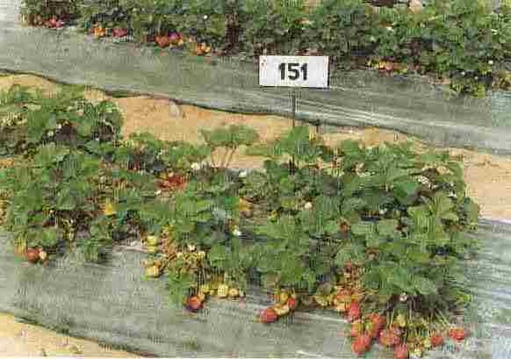
Şekil 2. Tek Yıllık Çilek Bahçesi

6- Hastalıklarla mücadelede sağlıklı fide kullanılmalıdır. Toprak fümige veya solarize edilmeli, bunun yanında münavebeye de önem verilmelidir.
7- Hasat sonrası kayıpları asgariye indirecek ambalajlama, depola- ma ve taşıma işlerine önem verilmelidir. İyi bir pazar organizasyonu kurulmalıdır. Dış satım söz konusu olduğunda taşımada frigorifik araçlar ve kargo uçakları kullanılmalıdır.

YETİŞTİRİCİLİK

TOPRAK HAZIRLIĞI

Çilek yetiştiriciliğinde en ideal toprak; PH= 6,5-7 olan, su tutma kapasitesi düşük, kumlu tınlı hafif bünyeli topraklardır. Çilek toprak kökenli mantarsal hastalıklara karşı duyarlı olduğu için dikim yapılacak toprağın bu hastalıklar ve nematod yönünden temiz olması gerekir. Çilek yetiştirilecek arazi derin sürülmeli ve düzgün değilse tesviye edilmelidir. Dekara 4-5 ton yanmış çiftlik gübresi verildikten sonra toprak fümige ya da solarize edilmelidir. Toprak fümigasyonunda metilbromid, kloropikrin kullanılmasına karşın, toprak solarizasyonunda güneş enerjisinden yararlanılır. Solarizasyon; sıcak yaz aylarında (temmuz- ağustos) toprağın iyice nemlendirildikten sonra çok ince 0.050 mm kalınlığında şeffaf polietilen örtülerle örtülerek hava almayacak şekilde sıkıca kapatılmasıdır. (Şekil 3).Toprak fümigasyonundan sonra dekara 50 kg 15:15:15 veya 50 kg potasyum sülfat, 10-l5kg hesabıyla saf azot ve triple süper fosfat ilave edilerek toprağa iyice karıştırılmalıdır. Masuralar 60-70 cm genişliğinde, 25-30 cm yüksekliğinde olmalı ve büyük arazilerde karık pulluğu, küçük alanlarda ise elle yapılmalıdır.

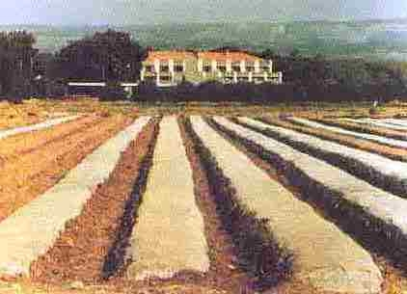

Şekil 3. Toprak Solarizasyonu

FİDE YETİŞTİRİCİLİĞİNİN ÖNEMİ

Çilek bahçesi kurmak için kullanılacak fideler mutlaka özel bir fidelikte üretilmelidir. Kesinlikle meyve üretimi yapılan bahçelerden B- de alınmamalıdır. Yetiştiriciler genellikle fidelerini özel fidelikte yetiştirilen fidelerden değil de meyve üretimi yaptıkları parsellerden almaktadırlar. Böylece Rhizoctonia, Phytophtora, virüsler, kırmızı örümcek, prodenia, yaprak biti ve gövde kurdu vb. hastalık ve zararlılar da taşınmış olur. Ayrıca meyve alınan bu bitkilerin gelişmesi zayıf, meyve verim ve kaliteleri de düşük olmaktadır.
Çilek fide üretimi için dikimler bölgelere göre değişmekle birlikte genellikle mart-nisan aylarında frigo bitkiyle yapılır. Bitkiler hazırlanan düz araziye 1x1 metre aralık ve mesafede dikilir. Dikimde kökler 8-10 cm den kesilip % 0,1. lik "Benlate" çözeltisine batırıldıktan sonra yapılmalı ve ardından can suyu verilmelidir. Dikim sırasında köklerin bükülmemesine dikkat edilmeli, derin ve yüzlek dikimden kaçınılmalıdır. Fide üretiminde sulama şekli yağmurlama sulama olmalıdır. Dikimden sonra açan çiçekler kopartılmalı, yalnız kol oluşumu sağlanmalıdır.Yaz boyunca gübreleme ve mücadeleye özen gösterilmelidir.

DİKİM ZAMANLARI

1- Yaz Dikimi
2- Tüplü Taze Fide Dikimi
3- Kış Dikimi
4- İlkbahar Dikimi
5- Sonbahar Dikimi

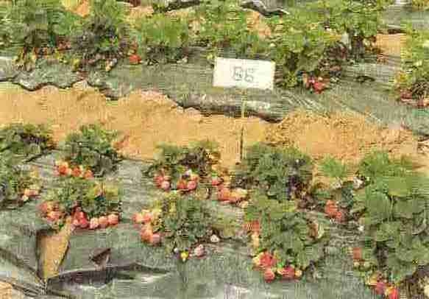
Şekil 4. Yaz Dikimi

1- Yaz Dikimi: Frigo fidelerle temmuz- ağustos aylarında yapılır. Frigo fide, fidelikten aralık-ocak aylarında sökülerek temizlenen "Benlate" ile ilaçlanan -2°C de soğuk hava depolarında saklanmış olan fi- de tipidir. Soğuk havadan çıkartılan frigo fideler bir gece suda bırakıl- malı,serin saatlerde dikim yapılmalıdır. Dikim 30x35 cm aralık ve mesafelerle üçgen şeklinde yapılır.Dikimden sonra bitkiler günde 2-3 de- fa olmak üzere 15-20 gün üstten sulanmalıdır. Aksi halde sıcak yaz aylarında fidelerin tutması güçleşip Dikimden hemen sonra açan çiçekler kopartılmalıdır. Bunun nedeni bitkinin daha kuvvetli büyümesi ve daha fazla verim vermesidir. Bu dikim sisteminde dekara 6.000-7.000 fide kullanılmaktadır. Yetiştirme bölgesi ve bakım şartlarına bağlı olarak bu dikim sisteminde bir dekarlık alandan 5-7 ton ürün alınabilmektedir. Yaz dikimi verim yönünden öteki dikim sistemlerine göre birinci sırayı alır. (Şekil 4)

2- Tüplü Taze Fide Dikimi: Bu yöntemle fidelikte mayıs-haziran aylarında oluşan yavru bitkiler steril yetiştirme ortamlarında küçük plastik torbalarda mistleme altında köklendirilir ve temmuz- ağustos aylarında esas yerlerine dikilir. (Şekil 5). erkencilikte birinci sırayı alır aynı zamanda verim yönünden yaz dikimi kadar verimlidir. Bu dikim sisteminde kış ayları boyunca meyve alındığı için üretim ısıtılan seralarda veya dona karşı önlem alınan seralarda yapılmalıdır.

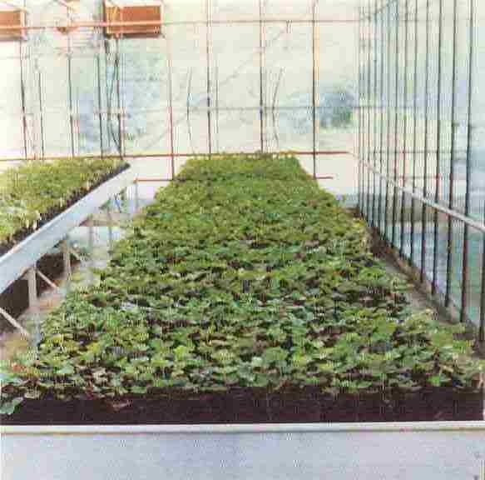

Şekil 5. Tüplü Taze Fide

3-Kış dikimi: Kışları ılık geçen yerlerde (Akdeniz Bölgesi) ekim - kasım aylarında taze fidelerle yapılan dikim şeklidir. (Şekil 6) Fide kökleri 8-10 cm kalacak şekilde ve taç tuvaleti 2-3 genç yaprak olacak şekilde yapılır. Fideler %0,1'lik "Benlate"çözeltisine 5-10 dakika batırılıp, açılan çukurlara tam kök boğazı hizasında dikilir. Derin ve yüzlek dikimden kaçınılmalıdır. Dikimden sonra bolca can suyu verilir. Fideler kontrol edilip derin ve yüzlek dikilenler düzeltilir. Dikim 25x30 cm aralık ve mesafelerle üçgen şeklinde yapılır. Dekara 7.000-8.000 fide dikilir.

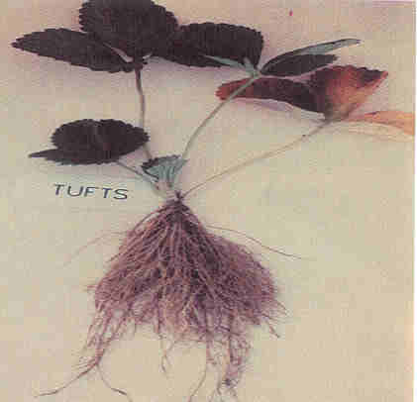

Şekil 6. Taze Fide

Bu dikim şekli bir parça erkenci olmasına rağmen verim oldukça düşük olduğundan aı-tık bu sistemden vazgeçilmektedir. Verim dekara birinci yıl I-1,5 ton dur. Ancak ikinci yıl 4-5 ton ürün alınabilir. (Şekil 7)

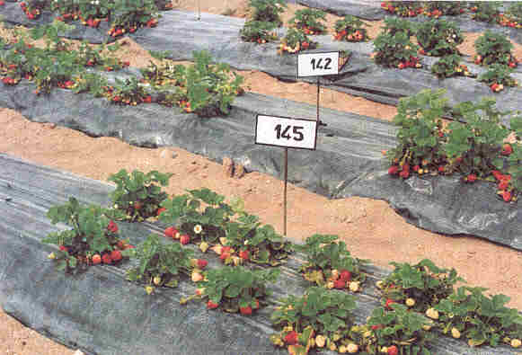

Şekil 7. Kiş Dikimi

4- İlkbahar Dikimi: Kışları soğuk geçen bölgelerde genellikle nisan ayında yapılan dikim şeklidir. Bu dikimde frigo bitkiler kullanılır. Bu bitkiler mayıs ve haziran aylarında az miktarda çiçek açarak meyve verir. Ancak esas ürün ertesi yıl alınır.

5- Sonbahar Dikimi: Fidelikten sökülen taze fidelerle eylül ayında yapılan dikim şeklidir. Bu dikimde erken meyve elde edilmesine karşın, meyve verim ve kalitesi düşük olur. Ayrıca Akdeniz Bölge- sinde eylül ayı sıcak olduğundan fidelerin tutma oranı düşük olmaktadır. Bu dikimde yetiştiricilik örtü altında yapılmalıdır.Bitkiler erken çiçek açmakta ve kış aylarında meydana gelen donlardan zarar görebilmektedir.

YETİŞTİRME YERLERİ
- Örtü Altında Yetiştiricilik
- Açıkta Yetiştiricilik

1- Örtü Altında Yetiştiricilik: Akdeniz Bölgesi erkenci çilek yetiştiriciliğinde önemli bir yere sahiptir. Akdeniz kıyı şeridi erkenci çilek yetiştiriciliğine oldukça uygun olmasına karşın, genellikle açıkta yetiştiricilik yapıldığından ilk ürünler mart ortasından itibaren alınmaktadır. Oysa erencilikten amaç kasım, aralık ve ocak aylarında ürün elde edip bunu iç ve dış pazarda satmaktır. Bu aylarda çilek yük- sek fiyattan alıcı bulabilmektedir. Bu nedenle bu aylarda ürün yetiştirebilecek örtü sistemlerinin kullanılması gerekir.
Örtü altı çilek yetiştiriciliği; ısıtmalı ve ısıtmasız cam ve plastik seralar ile yüksek ve alçak tünellerde yapılmaktadır. Bu yetiştiricilikte dekar başına yapılan giderler oldukça fazladır. Bu nedenle en erken, en yüksek verim verebilen örtü sistemlerinin ve buna uygun dikim yön- temlerinin ve çeşitlerin seçilmesi gerekir. Yapılan çalışmalarda seralar 4-6 hafta, yüksek tüneller 2-4 hafta ve alçak tüneller 1-2 haftalık erkencilik sağlamaktadır. Cam seralarda maliyetin yüksek olması sebebiyle, bunun yerine plastik seralar tercih edilmelidir.
Örtü altı çilek yetiştiriciliği konusunda pek çok çalışmalar yapılmış olup olumlu sonuçlar alınmıştır.Bunlardan torba kültürü ile yapılan bir çalışmada tüplü taze fide dikim yönteminde erkenci çeşit olan Dorit (216) ile yapılan bir çalışmada kasım ayında ilk ürünler alınmış ve ha- sat hazirana kadar devam etmiştir. Dekara verim 5-6 ton olarak bulun-
muştur. Torba kültürü ile yetiştiricilik normal yetiştiriciliğin yapılamadığı kayalık, taşlık ve bataklık alanlar için çok uygun bir yöntemidir.

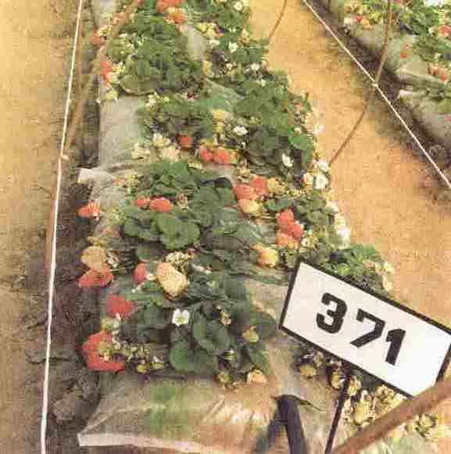

Şekil 8. Torba Kültürüyle Çilek Yetiştiriciliği

Örtü altı çilek yetiştiriciliğinde dikkat edilmesi gereken en önemli konulardan biri erken dönemde açan çiçeklerin donlardan zarar görmemesi için gerekli tedbirlerin alınmasıdır. Bunun için sera üstünden yağmurlama, ısıtma yapmak ya da daha kolay uygulanabilen sera içine ikinci bir alçak tünel kurma yöntemleri uygulanabilir( Şekil 9).

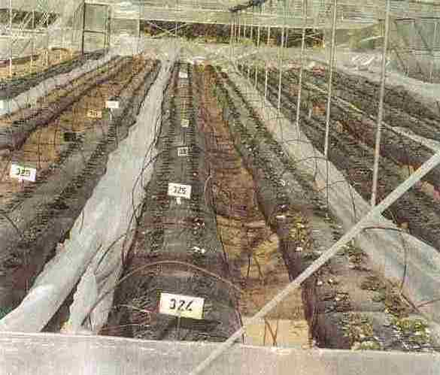

Şekil 9. Plastik Serada Çilek Yetiştiriciliği

2- Açıkta Yetiştiricilik: Çilek -10°C ye kadar özel bir tedbir alma- dan yetiştirilebilir. Daha soğuk bölgelerde bitkilerin saman, kuru yaprak v.s gibi materyallerle örtülerek dondan korunması gerekir. ilkbaharın geç donları Akdeniz bölgesi ve benzeri yerlerde sorun olabilir. Açıkta çilek yetiştiriciliği gerekli tedbirler alındığı takdirde tüm bölgelerimiz için uygundur. Hasat bölgelere göre değişir. İlk ürünler Akdeniz Bölgesinde mart ortasından itibaren öteki bölgelerimizde ise mayıs, haziran aylarından itibaren alınmaya başlanır. Bu yetiştiricilikte hasat süresi kısa olup, kış aylarındaki düşük sıcaklıklardan açan çiçek ve meyveler zarar görmektedir. Verim örtü altı yetiştiriciliğine göre düşüktür (Şekil 10).

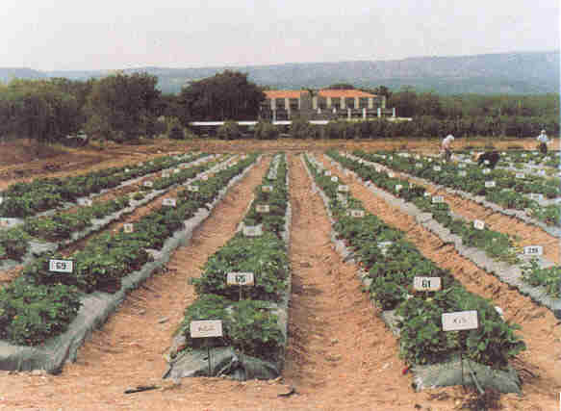

Şekil 10. Açıkta Çilek Yetiştiriciliği

BAKIM İŞLEMLERİ

MALÇLAMA
Malçlama çilek yetiştiriciliğinde oldukça yararlıdır. Yabancı otların çıkmaması, erkenci, temiz ve kaliteli ürün elde etmek için masuralar siyah plastikle örtülmelidir. Siyah plastik yaz dikimlerinde dikimden sonraki aylarda (eylül-ekim) kış dikimlerinde ise dikim öncesi yapılmalıdır.

SULAMA
Çilek aşırı suya karşı hassas bir bitkidir. Bu nedenle dengeli bir su- lama yapılmalıdır. Aşırı sulama sonucu mantarsal hastalıklar ve kloroz (sarılık) ortaya çıkar. Sulama yöntemleri; karık, yağmurlama ve damla sulamadır.

Karık Sulama: Karık boyları 50-70 metreyi geçmemelidir. Bu yöntemde bitki kök bölgesi aşırı sulama sonucunda uzun süre ıslak kalmakta, bu durumda bitkilerde mantari hastalıklar artmaktadır. Zorunlu olmadıkça bu sistem kullanılmamalıdır.

Yağmurlama Sulama: Arazi tesviyesinin yapılamadığı yerlerde uygulanmalıdır. Fide üretiminde ideal bir sulama şeklidir. Meyve üre- timinde ise yaprak ve gövdenin ıslanması ile mantar ve bakteri hastalıkları ortaya çıkar, meyveler yumuşar ve çürüme hızlanır.
Damla Sulama: Bu sistemde bitkilere düşük basınç altında sık sık ve kontrollü su verildiğî için meyve üretiminde en ideal sulama yön- temidir. Bu sistemde gübreleme sulama ile birlikte yapılır. Ayrıca hastalık ve zararlıların önlenmesinde en uygun sulama yöntemidir.

GÜBRELEME

En iyi gübreleme yaprak ve toprak analizine göre yapılanıdır. Gübreleme yapraktan ve topraktan uygulanabilir. Topraktan uygulamada en uygun olanı gübrenin damla sulamayla birlikte verilmesidir. Bu sistemde gübre kaybı azalmakta ve bitkiler için yarayışlılığı artmaktadır. Toprak hazırlığında belirtilen taban gübresine ilave olarak yetiştirme periyodu boyunca ticari gübre uygulamaları yapılmalıdır. Çilek ticari gübrelerden en çok azota ihtiyaç duyar .Bu uygulamaya dikimden yaklaşık bir ay sonra başlanmalı ve hasat sonuna kadar uygulamaya devam edilmelidir. Soğuk bölgelerde kış aylarında gübre uygulamalarına ara verilmelidir Analiz yapılamadığı takdirde yetiştiricilik periyodu boyunca yaklaşık dekara 25-30 kg saf N (Azot) düşecek şekilde azot içerikli gübreler aylara göre hesaplanarak, aylık olarak uygulanmalıdır. Damla sulama kullanıldığında bu aylık dozların haftalara bölünerek uygulanması daha yararlı olacaktır. Kış soğuklarına dayanımı arttırmak için K (Potasyum) içerikli gübrelerle de gübreleme yapılmalıdır. Toprak kireçli değilse hasat periyodu süresince meyvelerin çabuk yumuşamalarını önlemek için Ca (Kalsiyum) içerikli gübrelerle gübreleme yapıldığında, daha sert meyve elde edilir ve meyveler yola ve muhafazaya daha iyi dayanır. Kireçce zengin topraklarda pH= 7-7.5'u geçtiği durumlarda kloroz (Sarılık) görülür. Bunun için bitkiler Fe şelatlı gübrelerle gübrelenmelidir.

KOLLARIN KESİLMESİ

Çilek yetiştiriciliğinde kol temizliği verim yönünden çok önemlidir. Kollar kesilmediği zaman verim çok düşer. Kollar görülür görülmez hemen temizlenmelidir.

ÇEŞİTLER

Çilek yetiştiriciliğinde çeşit seçimi büyük önem taşır. Her çeşit her bölgede iyi sonuç vermez. Sofralık ve sanayi çeşitleri farklı olduğu gibi, sera ve açıkta yetiştiricilik içinde çeşitler farklıdır. Halen yetiştiriciliği yapılan ve yetiştirilmesi önerilen bazı çilek çeşitlerinin özellikleri aşağıda verilmiştir.

Pocahontas: Sofralık, derin dondurmaya ve sanayiye uygun bir çeşittir.Meyve açık ve parlak kırmızı renkte, konik şekilli, iri, hoş kokulu ve oldukça düzgün şekillidir. Bitkileri kuvvetli büyür, oldukça verimlidir. Kloroza, Botrytise,kurağa ve değişik iklim koşullarına iyi dayanır. Yetiştiriciliği bütün bölgelerimiz için uygundur.
Dorit (216): Sofralık yetiştiriciliğe uygun bir çeşittir. Yuvarlak konik şekilli, meyve eti sert, aromalı, verimli ve oldukça erkencidir. Ak- deniz Bölgesinde yetiştiriciliği hızla artmaktadır. Botrytise dayanıklı, kloroza ve yaprak leke hastalığına duyarlıdır.
Douglas: Sofralık ve derin dondurmaya uygun olan bu çeşit konik şekilli, meyve eti sert, aroması iyi, oldukça verimlidir. Kloroza duyarlı ancak Botrytise dayanıklıdır. Yetiştiriciliği tüm bölgeler için uygundur.
Chandler: Sofralık olan bu çeşit konik şekilli, meyve eti sert, aroması iyidir. Orta erkenci, yüksek verimli olan bu çeşit Akdeniz ve Ege Bölgesi için uygundur. Kloroza duyarlı ancak Botrytise dayanıklıdır.
Seascape: Gün- nötr özelliğe sahip olan bu çeşit yuvarlak konik şekilli, meyve eti sert, aromalı, verimli ve oldukça erkencidir. Akdeniz Bölgesi erkenci çilek yetiştiriciliğinde yaygınlaştırılması gereken bir çeşittir.Yaprak leke hastalığına duyarlıdır.
Selva: Sofralık olan bu çeşit konik şekilli, meyve eti sert, aroması ortadır. Yüksek verimli olan bu çeşit Akdeniz, Karadeniz ve Ege Bölgesi için uygundur. Kloroza duyarlılık orta, Botrytisc dayanıklıdır.

Camarosa: Sofralık yetiştiriciliğe uygun olan bu çeşit oldukça yüksek verimli olup kaliteli meyvelere sahiptir. Meyve eti sert, çok iri ve aromalıdır. Bitkileri çok kuvvetli büyür. Akdeniz Bölgesi çilek yetiştiriciliğine uygundur.
Oso Grande: Sofralık yetiştiriciliğe uygun olan bu çeşidin bitkileri kuvvetli büyür. Yüksek verimli olup, kaliteli meyvelere sahiptir. Kloroza dayanıklıdır. Akdeniz ve Ege Bölgesi için uygundur.
Red Chief: Derin dondurına ve sanayiye uygun olan bu çeşit uzun kcınik şekilli, meyve dış reııgi koyu kırmızı, meyve eti serttir. Kloroza, Botrytise ve kızıl kök çürüklüğüne dayanıklıdır.
Honeoye: Derin dondurma ve sanayiye uygun olan bu çeşit konik şekilli, meyve dış rengi koyu kırınızı olup meyve eti serttir. Kloroza, Botrytise dayanıklıdır. Soğuk bölgeler için yetiştiriciliği uygundur.

HASTALIK VE ZARARLILARLA MÜCADELE

HASTALIKLAR

Çilek hastalıkları kök, meyve ve yaprak olmak üzere 3 kısımda toplanır.
Kök hastalıkları içinde en yaygın olanı Phytophtora fragaria (Kır- mızı kök çürüklüğü), Phytophtora cactorum (Kahverengi çürüklük), Rhizoctonia solani (Siyah kök çürüklüğü)dir. Kök hastalıkları toprak- tan bulaştığı için toprak fümige ya da solarize edilmelidir. Bunun yanında dayanıklı çeşit kullanımı, örtü altı yetiştiriciliğinde sık sık havalandırma yapılması, damla sulama sisteminin kullanılması hastalıklarla mücadele de önemlidir.
Meyve hastalıkları içinde en yaygın olanı "Botrytis" (Meyve çürüklüğü) tir. Bu hastalığa karşı meyve tutumundan sonra birkaç kez sistemik mantari ilaçlar kullanılmalıdır. Bu hastalık örtüaltı yetiştiriciliğinde çok görüldüğünden seraların havalandırılmasına büyük önem verilmelidir.
Yaprak hastalıkları Mycosphaerella fragaria (Yaprak leke hastalığı) en yaygın olanıdır. Bu hastalığa karşı sistemik mantari ilaçlar kullanılmalı ve örtü altı yetiştiriciliğinde havalandırmaya büyük önem verilmelidir.
Çilek yetiştiriciliğinde, yetiştirici yönünden mücadelesi en zor olan hastalık Virüslerdir. Bunlarla mücadelede en iyi yöntem sağlıklı fide ile bahçe tesis etmektir.

ZARARLILAR

Çileklerde en çok görülen zararlılar kırmızı örümcek ve yaprak bitleridir. Bu zararlılarla mücadelede spesifik akarasitler kullanılmalıdır. Ayrıca dayanıklı çeşit kullanımına özen gösterilmelidir(Şekil 10). Çilek yetiştiriciliğinde Nematodlar da önemli bir sorundur. Bunlarla mücadelenin en iyi yolu sağlıklı ve temiz fide kullanılması yanında toprağın fümige edilmesidir.
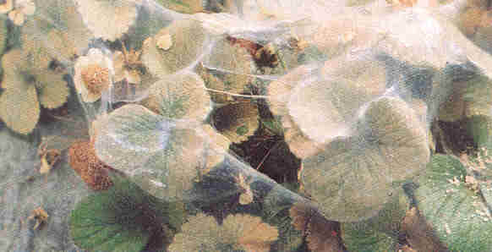
Şekil 11. Kırmızı Örümcek Zararı

Çilek yetiştiriciliğinde özellikle örtü altı yetiştiricilikte kış ayların- da meyvelerde tozlanma ve döllenme noksanlığından kaynaklanan şekil bozuklukları sıkça rastlanmaktadır. Bu sorun sera içerisine arı kovanı (bal arısı) konmak suretiyle çözümlenmektedir Ancak son yıllar- da bal arıları yerine, düşük sıcaklıklarda daha iyi çalışabilen Bombus arılarının kullanımı daha yararlı olacaktır.

HASAT VE AMBALAJ

Çilek meyve türleri içinde meyvesi en nazik olanlardan biridir. Bu nedenle kısa zamanda bozulabilen hızla tüketilmesi gereken bir meyvedir. Meyvenin nazik olmasının en büyük nedeni meyve kabuğunun dayanıklı olmamasıdır. Hasat günün erken saatinde yapılmalıdır. Uzak pazarlara gönderilecek çileklerde meyveler 3/4 oranında kızardığı zaman hasat edilmelidir. Çilekler hasat sonrasında meyveden tutmadan. meyve el ayası içine gelecek şekilde, tırnakla sapı 1 cm kadar kalacak şekilde kesilerek tırnakla sapı 1 cm kadar kalacak şekilde kesilerek verilmeli ve I/2 veya 1/4 kg lık plastik yada karton kutularda pazara sunulmalıdır.

